FASES REQUERIMIENTO DE SOFTWARE

1. DESCRIPCION GENERAL DEL REQUERIMIENTO 2
2. FASE DE FORMALIZACIÓN 3
3. ANALISIS DE REQUISITOS Y REQUERIMIENTOS 4
5. LEVANTAMIENTO DEL REQUERIMIENTO DETALLADO 8
6. DISEÑO DE LA ARQUITECTURA DE SOLUCION 10

DESCRIPCION GENERAL DEL REQUERIMIENTO

PROYECTO | Abogabot
Nombre Requerimiento: | Automatización de inicio de procesos legales del despacho de abogados
Fecha Solicitud: | 18/02//2022
Responsable(s) Solicitud: | Rodrigo Martínez Placencia
Dependencia(s) Solicitante: | Departamento de computo del despacho de abogados
Responsable Funcional designado por el equipo de desarrollo de software: | Hernández Núñez Humberto

FASE DE FORMALIZACIÓN

Descripción de la Solicitud
Usuario Solicitante
Un despacho de abogados solicito un sistema que automatice la toma de los casos legales por medio de un sistema de entrada de cuentas para agilizar el inicio de los procesos legales, para posteriormente esa información transcribirla en un archivo de Microsoft Word y mostrarla a un administrador que estará a la espera de un pago del cliente. El cliente podrá ver en que estado se encuentra su caso por medio de correo electrónico. La pagina debe ser accesible desde cualquier celular, así como debe tener una presencia de colores azul marino y blanco en su diseño
Líder Funcional
Un despacho de abogados requirió de crear una pagina que ayude a agilizar el inicio de los procesos legales por medio de un formulario. Dicho formulario creará un documento de Word para que lo analice un administrador que igualmente estará a la espera de un pago. Para darle seguimiento a el caso el cliente tendrá que crear una cuenta, de modo que podrá recibir notificaciones acerca de que tipo de avances tiene su caso por medio de correo electrónico. El administrador actualizara esta parte del proceso manualmente para colocar a la vez los comentarios que crea relevantes. Se solicito que en el diseño se buscan principalmente el uso de colores azul marino y blanco

FIRMAS DE ACEPTACIÓN:

________________________________ _______________________________
Nombre Responsable Solicitud Nombre Líder OTI
Rodrigo Martínez Placencia Hernández Núñez Humberto
Dependencia Solicitante Oficina Tecnologías de la Información

ANALISIS DE REQUISITOS Y REQUERIMIENTOS

Fecha Inicio | DD/MM//AAAA |  | Fecha Final | DD/MM//AAAA
Modelamiento de Negocio
Especifique un diagrama de negocio que permita entender con claridad que parte del negocio se incluye o se modifica con la solución del requerimiento.
Se sugiere para esta tarea utilice diagramas BPM, diagramas de actividades, o diagramas ad hoc (boceto).

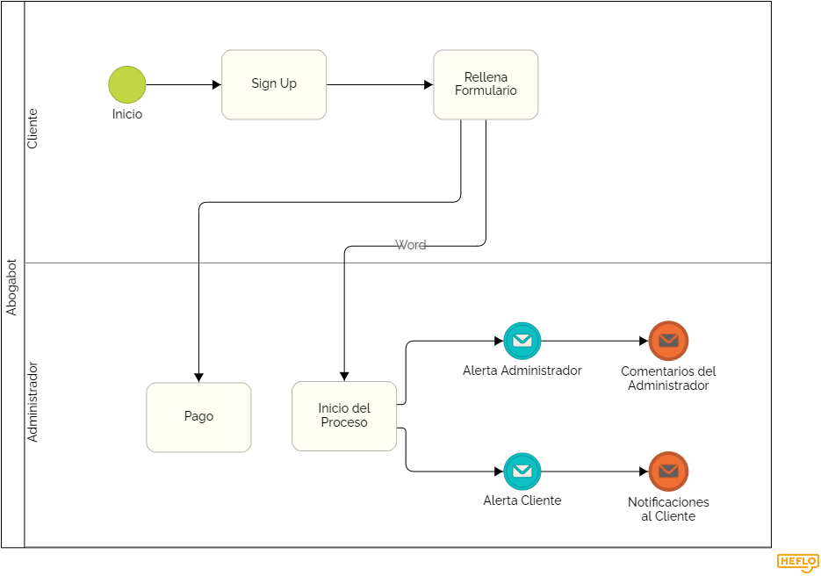
Términos de Referencia
Alcance de la solución | Incluye:  - Automatización del inicio de procesos legales  - Creación de usuarios nuevos  - Pagos en línea  - Notificaciones de estado al usuario  No incluye:  - Uso de software de licencia ajeno a Word  - Capacidad para anexar evidencias en ningún formato de imagen  - Comunicación directa entre el abogado y el administrador
Requerimientos Funcionales y criterios de aceptación y | - Creación de usuarios  - Recopilación de datos del caso del usuario  - Generar documentos con información inicial para un proceso legal  - Dar seguimiento a cada caso  - Diseño responsivo para los celulares
Requerimientos no Funcionales y de calidad | - Accesibilidad  - Adaptabilidad  - Disponibilidad
Interesados en la solución
  Nombre/Rol/Perfil | Descripción
  Asigne un rol o nombre que permita identificar un interesado que participa dentro de la solución adelantada  Usuario | Describa y justifique de qué manera participa el interesado dentro de la solución adelantada.  Es la persona que se presentara con una dificultad legal en busca de iniciar el proceso pertinente
  Cliente | Es el despacho de abogados que busca agilizar y automatizar el arranque de los procesos legales
  Administrador | Se encarga de cerciorarse de la recepción de pagos, así como de comentar los pasos del proceso en caso de ser necesario
Precondiciones | El cliente deberá tener por su cuenta propia:  - Credenciales apropiadas para validar los procesos legales  - Domino propio o de externo donde se implementará la pagina  - Pago de licencias que corresponden a la creación de los documentos
Requisitos Técnicos | Tipo de Desarrollo | Web Escritorio Móvil Servicio Web  Servicio Windows Otro:__________________
Requisitos Técnicos | Base de Datos | Oracle  SQL Server  MySQL  MongoDB  Otro:__________________ |  |  | Versión  _______  _______  _______  _______  _______  _______
Requisitos Técnicos | Lenguaje | C#  VB  PHP  Java  JavaScript  Otro:___________________ |  |  | Versión  _______  _______  _______  _______  _______  _______  _______
Viabilidad Técnica | Luego de adelantado el análisis de los requisitos y requerimientos es viable proponer una solución técnica para esta solicitud: SI ( ) NO ( )

FIRMAS DE ACEPTACIÓN:
Nombre | Dependencia | Teléfono | Firma
Abogado | Despacho de abogados
Rodrigo Martínez Placencia | Responsable de solicitud
Hernández Núñez Humberto | OTI
- FASE DE PLANEACIÓN Y GERENCIA DEL PROYECTO

Responsable |  |  |  |  | Fecha
Plan estratégico de fases del proyecto
N° | Nombre Etapa | Actividad |  | Rol Responsable |  | Fecha Inicio | Fecha Fin | Comentarios
1 | Requerimientos | Analizar la situación dada y considerar las opciones |  | OTI
2 | Diseño | Planear las actividades a realizar para cumplir con las metas propuestas previamente, realizo wireframes y escojo colores |  | OTI
3 | Desarrollo | Lo ya diseñado se codifica buscando la seguridad y optimalidad |  | OTI
4 | Testing | La página se pone a diversas pruebas para garantizar su eficacia |  | OTI
5 | Evaluación | Se analiza si ya esta lista para ser desplegada |  | OTI
6 | Implementación | Se sube la pagina al sitio del despacho de abogados |  | OTI
7 | Mantenimiento | Se le darán revisiones para asegurarse que funciona correctamente en el futuro |  | OTI
Diagrama de planeación


NOTA: Las fechas de planeación establecidas en este documento son aproximadas y estarán sujetas a modificaciones que surjan por control de cambios u otros factores.

FIRMAS DE ACEPTACIÓN:
Nombre | Dependencia | Teléfono | Firma

LEVANTAMIENTO DEL REQUERIMIENTO DETALLADO

Las historias de usuario deben ser independientes y debidamente identificadas; deben corresponder a una única funcionalidad y deben ser cortas y concisas
HISTORIAS DE USUARIO
Nº. |  | Identificador único de la historia de usuario
Titulo |  | Titulo claro y especifico que define la fase o historia de usuario para el requerimiento
Fecha |  | DD/MM/YYYY
Estimación |  | Peso dado por un numero entre 1 y 100 acotado por la serie Fibonacci
Característica/Funcionalidad
Descripción detallada y suministrada en lenguaje natural por el usuario final, que permite identificar la necesidad puntual para una parte específica del requerimiento.
P.e.:

Quiero que el sistema me registre el número de veces que solicita atención a través de la ventanilla única, guardando el nombre del funcionario que atiende, la cedula y el tiempo que tarda en la consulta hasta obtener la solución a su inquietud.

Razón/Resultado
Con la finalidad de…
P.e.:

Con la finalidad de controlar la eficiencia de la atención en los puntos por cada uno de los empleados…

Criterios de Aceptación
Nº | Titulo |  | Contexto |  |  | Evento
1... | Título del escenario  Pe.  Ingreso del empleado a la plataforma |  | Descripción de la situación que presenta el criterio de aceptación:  P.e.:  En caso de que ingresa el número de identificación del funcionario y es inexistente debe generar un mensaje de error. |  |  | Cuando o en qué momento ocurre el contexto  P.e.:  Cuando el empleado intenta ingresar diligenciando en el formulario identificación y nombre
2 | Control de tiempo de respuesta |  | Registrar un tiempo superior a media hora y evidenciar que se genera una alerta de atención tardía |  |  | A partir del momento en que se efectúa el cierre del caso de atención al cliente por parte del empleado
n…
Firmas de aceptación
Nombre |  |  |  | Dependencia | Teléfono |  | Firma

DISEÑO DE LA ARQUITECTURA DE SOLUCION

En caso de que existan excepciones asociadas a la arquitectura de referencia se debe incluir su correspondiente justificación en las vistas que aplique.

Fecha | DD/MM/AAAA
Vista Lógica
Se puede utilizar alguno de los siguientes diagramas UML: Diagrama de Clase, Diagrama de Comunicación, Diagrama de Secuencia.

Si utiliza convenciones para diagramas Ad hoc, por favor describirlas aquí
Vista de Implementación
Se puede utilizar alguno de los siguientes diagramas UML: Diagrama de componentes o diagrama de Paquetes

Si utiliza convenciones para diagramas Ad hoc, por favor describirlas aquí
Vista de Proceso
Se puede utilizar alguno de los siguientes diagramas UML: Diagrama de actividades o de flujo

Si utiliza convenciones para diagramas Ad hoc, por favor describirlas aquí
Vista de Física
Se puede utilizar el diagrama UML de despliegue.

Si utiliza convenciones para diagramas Ad hoc, por favor describirlas aquí
Prototipos de interfaces de usuario
Mockups o Bocetos de interfaces graficas para Front-End.

Si utiliza convenciones para diagramas Ad hoc, por favor describirlas aquí
Firmas de aceptación
Nombre |  | Dependencia | Teléfono |  | Firma

Nota: En caso de considerar limitado el uso de UML, es posible utilizar diagramas Ad Hoc.

